
RONE

“La Dame Blanche ”

TSUGI _MAY 2009 (FRANCE)
EP review

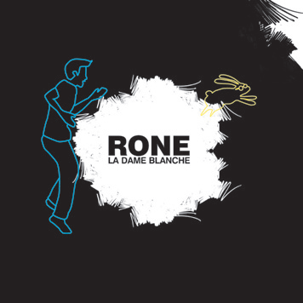
“La Dame blanche” (InFiné)
Tirée d’un premier album remarqué, la
version rallongée de “La Dame blanche”,
où saxo et orgue voisinent sur une techno
raffinée, est suivie d’un remix planant de
“Bora” par Rocco et d’une relecture ronde
et délicate de “Belleville” signée Clara Moto
et Tyler Pope. (GD)

